Информация по ППМИ – 2021 год
30 октября 2020 года состоялось Собрание граждан села Урывки в рамках реализации проекта поддержки местных инициатив ППМИ -2021.

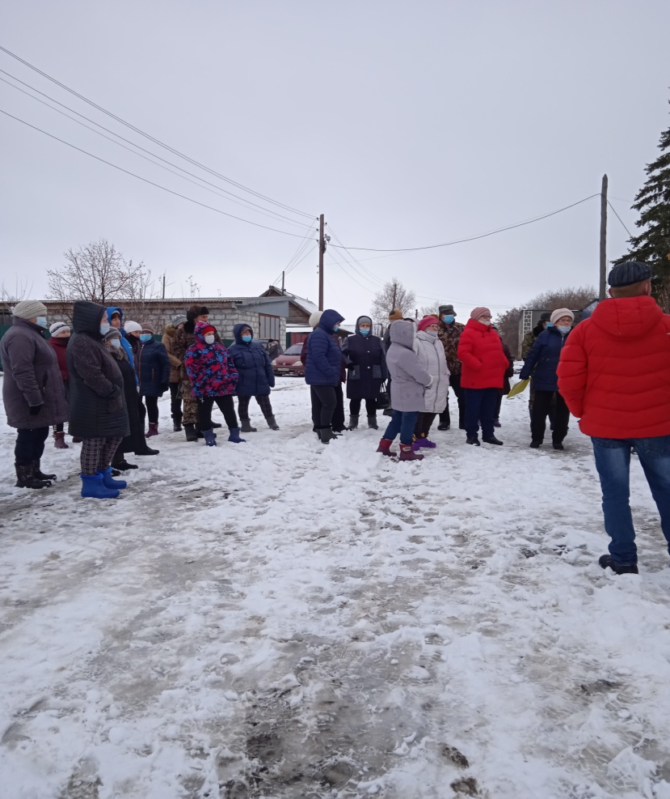
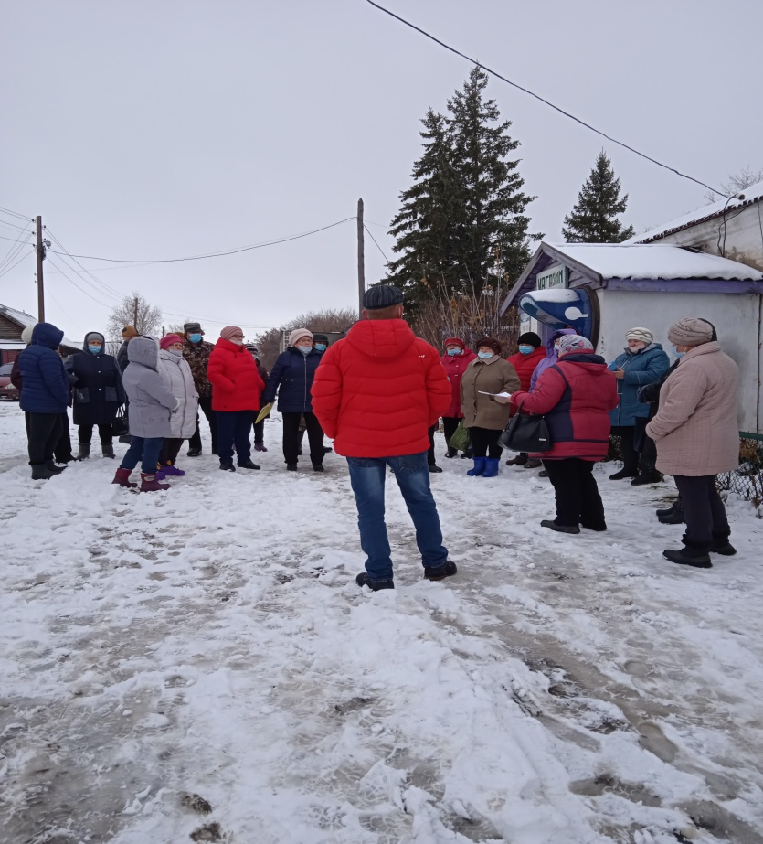
На собрании присутствовало 48 жителей поселения. Кутырева Ирина Николаевна, пенсионерка, рассказала сельчанам, о том что с 2016 года в Алтайском крае действует проект поддержки местных инициатив. Это разные проекты для улучшения уровня жизни людей в сельской местности: ремонт дорог, детские и спортивные площадки, парк культуры т отдыха, ремонт клуба, освещение и т.д. Ирина Николаевна Объяснила условия участия села в конкурсе, новшества этого года, реализацию проектов в Тюменцевском районе.
На этом собрании выбрали инициативную группу в количестве 5 человек:
Шерстобитов Г.П.,Кузнецов Н.Я., Суковатицина Т.В., Кадышева Г.Е., Кутырева И.Н. – руководитель группы.
Члены инициативной группы среди населения провела анкетирование. В нем приняло участие 45 человек.
Результаты опроса:
- детская площадка – 1
- ремонт памятника воинам ВОв - 2
- водоснабжение - 1
- ремонт клуба – 1
- освещение – 1
- ремонт дороги – 34

6 ноября на итоговом Собрании жители села голосовали за разные направления, которые они предложили (освещение, ремонт клуба, ремонт кладбища, дороги, детская площадка). Большинством голосов был выбран проект «Ремонт дороги» в селе. Сразу же определились с участком, где пройдет ремонт дороги – от улица Центральная, дом 27 до улица Молодежная, дом 26.

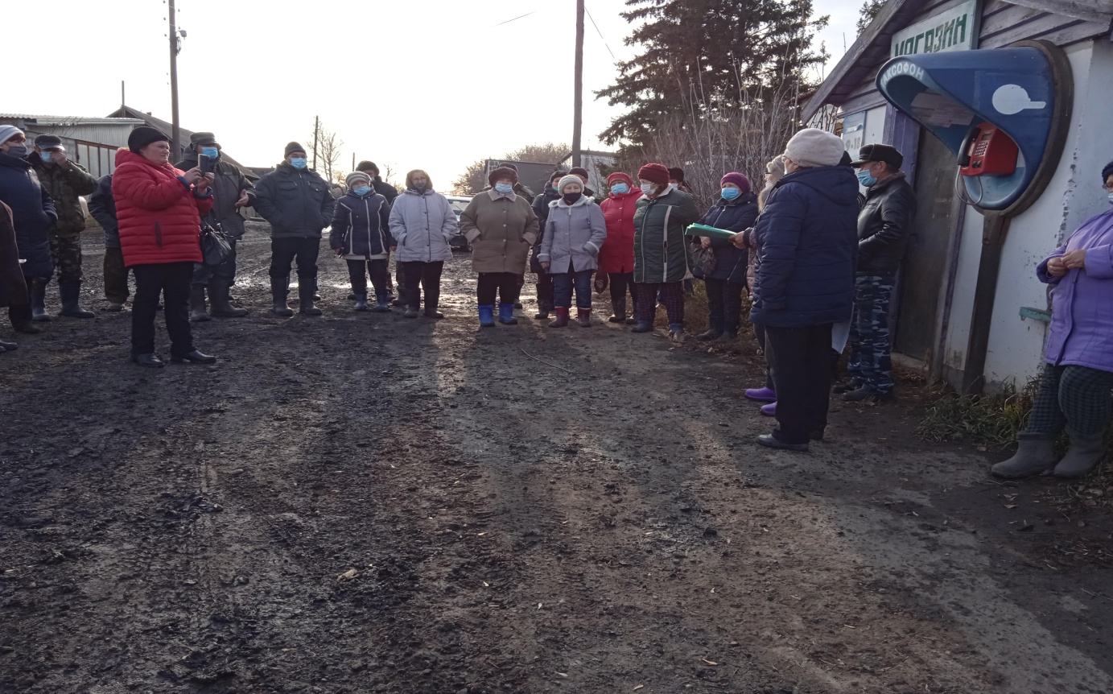

В таком состоянии находились наши дороги до ремонта

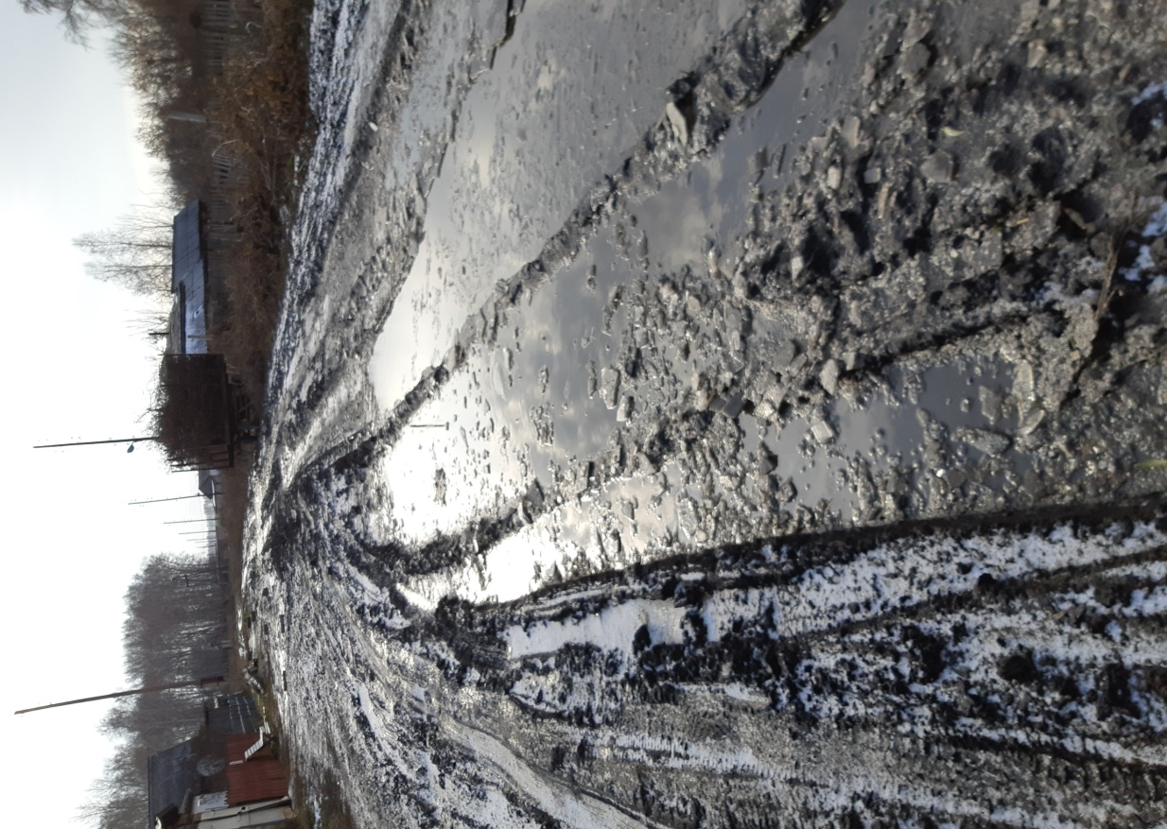

Глава сельсовета Надежда Павловна Пьянкова совместно с руководителем инициативной группы И.Н. Кутыревой готовили заявку, необходимую документацию для участия в конкурсе.

В середине января стало известно, что наше село вошло в число победителей конкурса.
В феврале инициативная группа собрала необходимую сумму:
*Доля населения – 150 тысяч рублей;
*Вклад юридических лиц – 27 тысяч рублей
*Доля местного бюджета – 230 тысяч рублей
Общая стоимость проекта – 1 405 436, 00 рублей

21 июня 2021г подписали контракт на выполнение работ по проекту ППМИ -2021 «Ремонт дороги»
Подрядчик – ИП «Мезенцев»
Подрядчик приступил к ремонту выбранного участка дороги 23 августа 2021 года.

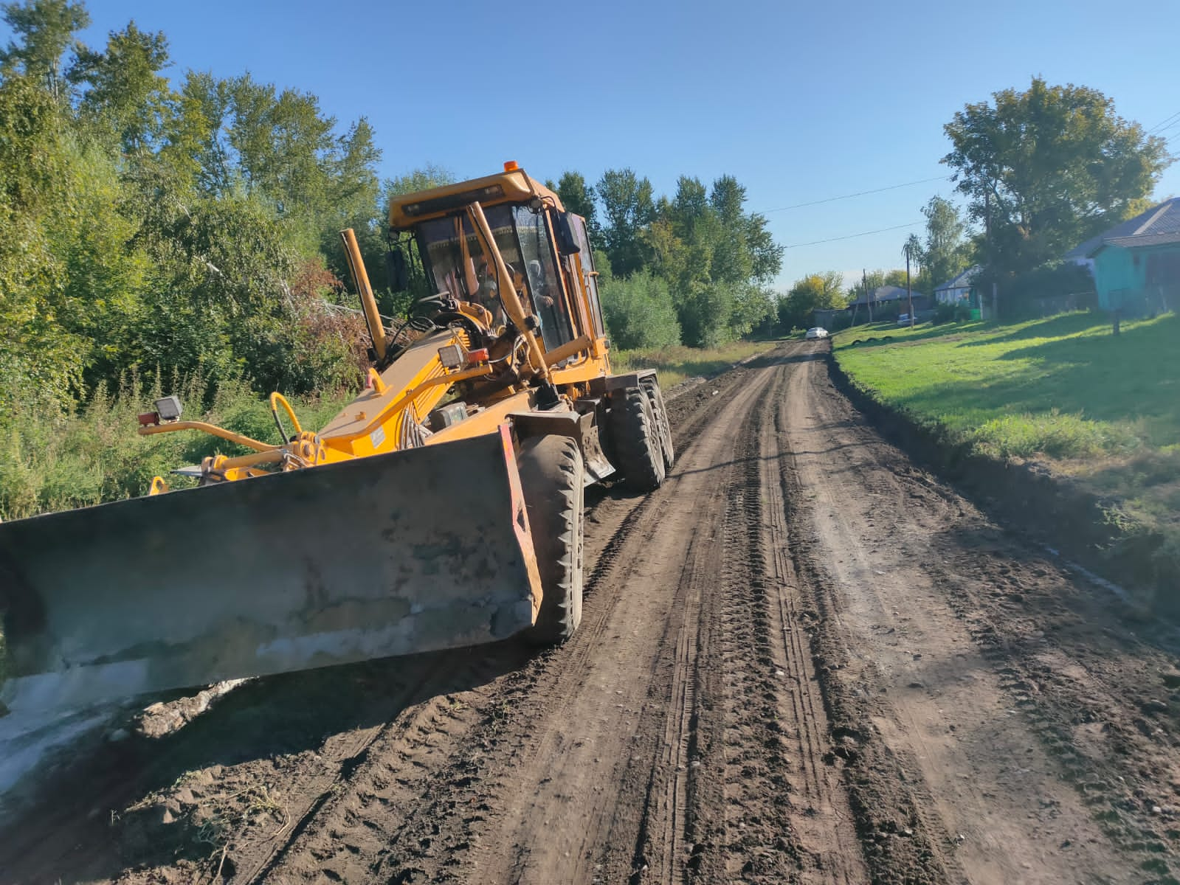

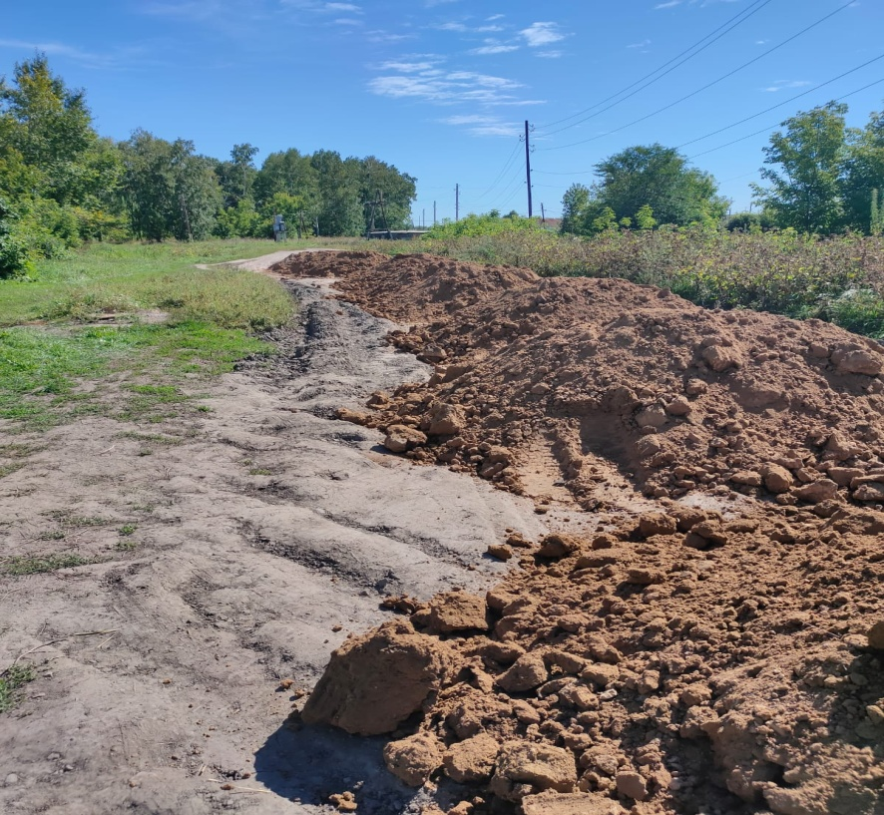

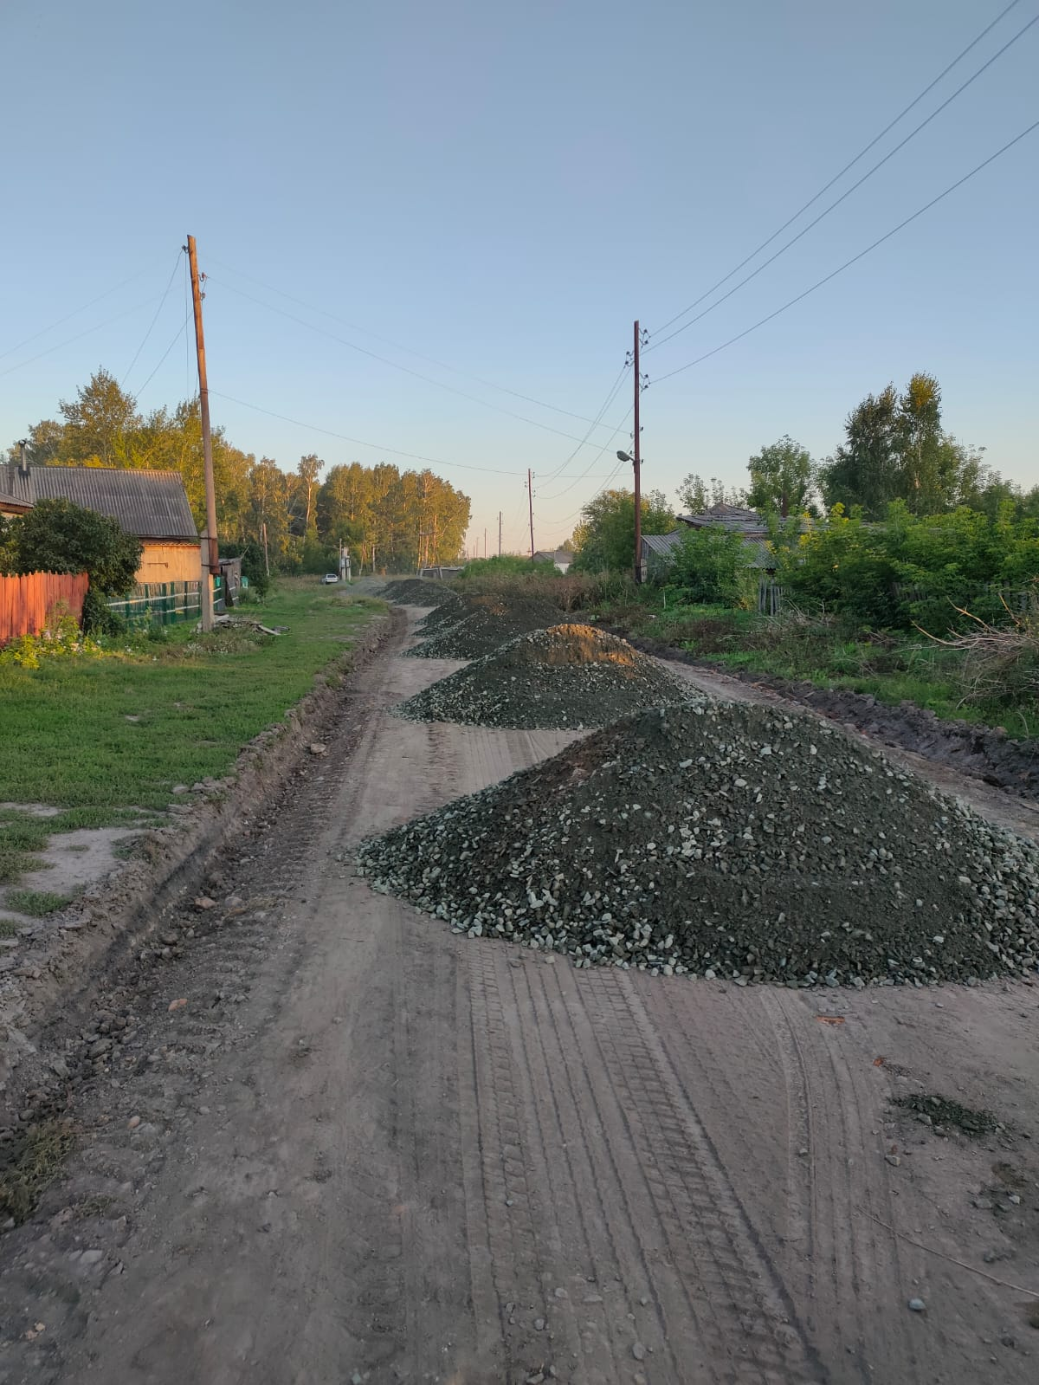
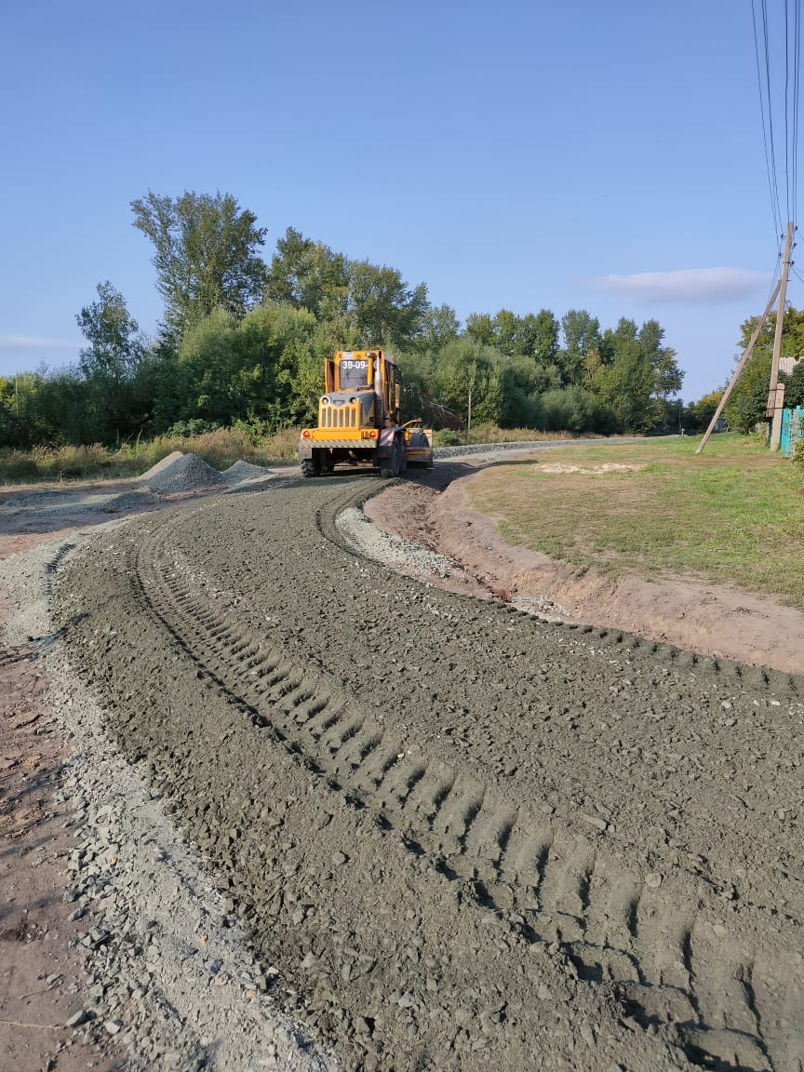

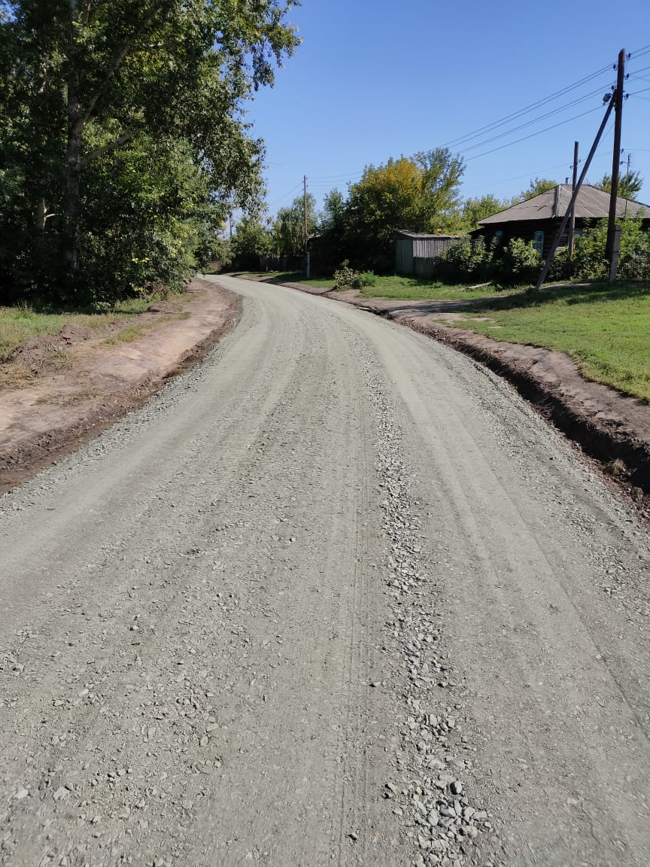

Через три дня дорога стала такой !!!
Мечта жителей села осуществилась благодаря проекту поддержки местных инициатив, главе Тюменцевского района Дитцу Ивану Ивановичу, председателю комитета по экономике имущественным и земельным отношениям администрации района Кулаевой Ольге Владимировне, активности инициативной группы и жителей села, предпринимателям, подрядчику Мезенцеву Евгению Владимировичу.

